太阳能—地源热泵复合系统同井取蓄热
模拟研究
华中科技大学环境科学与工程学院 姚治邦 刘霜 沈国民
摘 要：本文在传统地源热泵的基础上，提出供热工况下的取蓄热同井太阳能-土壤源热泵复合系统，以武汉地区某办公建筑为实例，探讨该系统在供热工况下对土壤蓄热情况的影响,以及地埋管周围土壤温度分布的变化规律,以此分析取蓄热同井太阳能-地源热泵复合系统的实际供热效果。
关键词：太阳能-地源热泵 同井取蓄热 土壤蓄热 数值模拟

0 前言
能源危机和环境问题是人类社会经济高速发展过程中面临的两个亟待解决的问题。 我国的可再生能源有着得天独厚的优势，是重要的战略替代能源，对增加能源供应，改善能源结构，保障能源安全，保护环境具有重要的作用。积极开发和利用核能、太阳能、风能、电能、生物质能、地热能以及海洋能等可再生能源，是实现我国经济社会可持续发展能源战略的必然选择。
本文在传统地源热泵的基础上，提出供热工况下的取蓄热同井太阳能-土壤源热泵系统，太阳能释热地埋管与地源热泵取热地埋管处于同一个井中，在供热工况下，太阳能系统和地源热泵系统协同工作，在取热的同时对土壤进行蓄热，从而起到调节土壤温度的作用，避免地源热泵因长期工作使土壤温度持续下降而导致系统效率下降。
1 系统设计及运行模式
1.1传统太阳能-地源热泵系统
传统太阳能-地源热泵的组合模式将“太阳能蓄热系统释热地埋管”与“地源热泵取热地埋管”分离，蓄热地埋管和取热地埋管分布在不同的井中。这样太阳能系统和地源热泵系统都独立工作，对各自钻井内埋管周围的土壤将叠加单一影响，在供热工况下，随着热泵系统的长时间运行，太阳能集热井中埋管周围土壤温度将不断上升，久而影响太阳能蓄热效率；而地源热泵地埋管换热器周围土壤温度将随着系统的长时间运行而不断下降，系统效率将随着换热器效率下降而降低，甚至导致系统失效。
1.2 取蓄热同井太阳能-地源热泵系统
取蓄热同井太阳能-地源热泵系统是将“太阳能蓄热系统释热地埋管”和“地源热泵取热地埋管” 设置在同一口井中，两组系统根据实际的工作过程，按照不同的工作模式进行工作，在同一个土壤热环境中叠加影响，共同发挥作用，起到互相调节，互相补充的作用。取蓄热同井太阳能-地源热泵埋管如图1所示。
图1 取蓄热同井太阳能-地源热泵埋管示意图

1.3 取蓄热同井太阳能-地源热泵系统运行模式
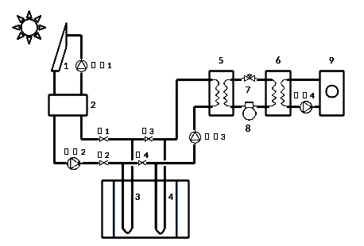
图2 太阳能-地源热泵复合系统流程图
1 太阳能集热板 2 蓄热水箱 3太阳能蓄热管 4空调地埋管 5蒸发器(冷凝器)
6冷凝器(蒸发器) 7膨胀阀 8 压缩机 9供热供冷单元
图2为太阳能-地源热泵复合系统流程图。本文以某办公楼为对象，针对该复合系统的供热作用做出分析，根据建筑处于供热季以及供热期前后的不同阶段，可将该复合系统划分为以下几种运行模式：
（1）供热期前的蓄热期（10~11月）：建筑物处于供热期之前，无需供热。阀1和阀2开启，阀3和阀4关闭，太阳能集热子系统独立工作，热泵机组不工作，将太阳能储存在土壤中，以供供热期使用；
（2）热负荷较小的供热早期（12月和次年3月）：初冬和初春时节，建筑物热负荷较小，空调处于部分负荷运行，此时，阀1和阀2开启，阀3和阀4关闭，太阳能系统和地源热泵系统同时工作，在地源热泵系统从土壤中取热的同时，太阳能系统可以持续对土壤释热。
（3）热负荷较大的供热中期（1~2月）：深冬时节，建筑物热负荷较大，热泵处于满负荷运行状态，此时，阀1和阀2关闭，阀3和阀4开启，通过阀门切换将太阳能系统释热地埋管与空调地埋管相连，形成双U型地埋管地源热泵取热系统，全力为建筑物供热。与此同时，太阳能系统可以利用蓄热水箱进行蓄热。
（4）对于办公楼来说，周一到周五是工作日，需要供暖，但周末双休日往往是不需要供暖的。可以利用周末双休日的空闲时间，阀1和阀2开启，阀3和阀4关闭，使用太阳能蓄热系统向土壤中回灌热量，恢复土壤温度，对工作日取热带来的土壤温度下降起到调节和补充作用。
2系统模拟与分析
2.1蓄热期系统运行情况分析
武汉地区建筑的蓄热期为10~11月，假定蓄热系统运行开始前，整个地下土壤蓄热体温度均匀分布，每天蓄热8小时，以1天为步长，对蓄热过程进行2个月的模拟计算后，土壤温度分布情况如图3所示。
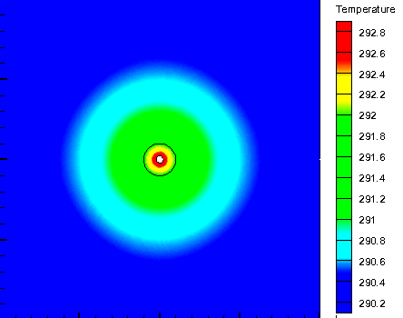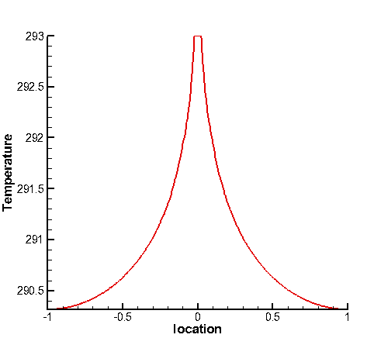
图3 蓄热期完成后蓄热管周围土壤温度分布
从图中可以看出，两个月蓄热期完成后地埋管的释热作用对土壤温度分布有着很大的影响。两个月蓄热期过后，地埋管换热器周围土壤平均温度从15.6℃上升至17.8℃，温度升幅为2.2℃。说明蓄热期太阳能蓄热系统对土壤蓄热效果显著。
2.2 供热早期系统运行情况分析
供热早期为12月和次年3月，处于初冬和初春季节，此时建筑物热负荷较小，热泵处于部分负荷下运行，这段时期可以采取太阳能系统与地源热泵系统同时工作的模式，在地源热泵从土壤中取热的过程中，太阳能蓄热系统同时向土壤中回灌热量，调节土壤温度，补充土壤热量。
本文选取12月份为研究对象，进行为期一个月的数值模拟，对太阳能-地源热泵系统（系统一）和传统双U型地源热泵系统（系统二）两种不同的供热运行方式进行了对比分析。
系统一：工作日（周一到周五）热泵地埋管换热器取热，太阳能地埋管蓄热；周末（周六、周日）则热泵关停，由太阳能系统向土壤中回灌热量。
系统二：地源热泵单独工作，工作日（周一到周五）双U型地埋管换热器取热，周末（周六、周日）土壤自然回热。
两种系统在12月第四周的工作日结束时地埋管换热器周围的土壤温度场分布情况如图4所示。

系统一 系统二
图4 供热早期第四周工作日结束时地埋管周围土壤温度分布云图
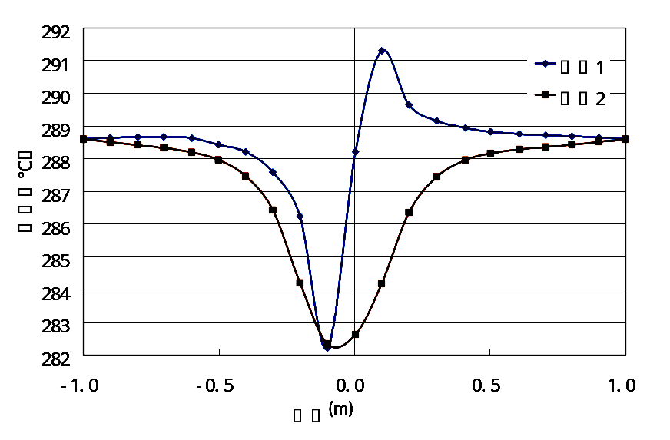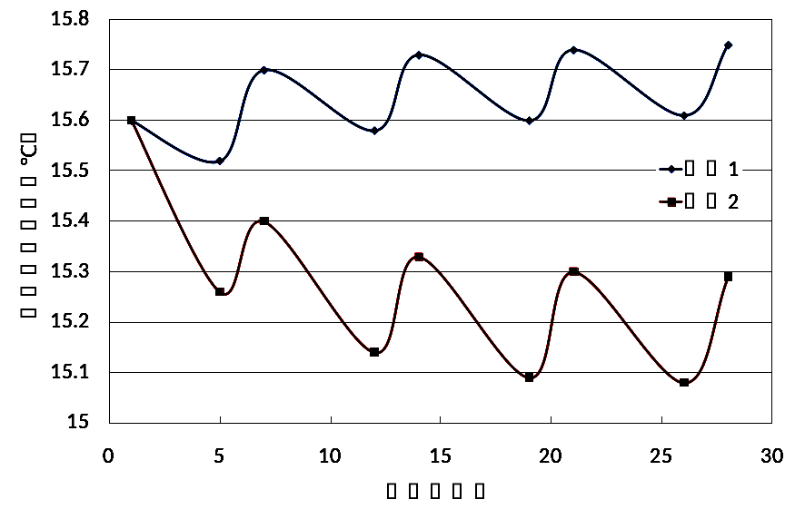
图5 供热早期土壤温度水平分布情况 图6 供热早期土壤温度随时间变化情况

图5为两种系统在12月第四周的工作日结束时地埋管换热器周围土壤温度水平分布情况。从图5可以明显看出系统一取、蓄热同时工作的运行效果，太阳能蓄热埋管起到了对地源热泵取热工作的补充作用，同时也起到恢复土壤温度，取热的同时向土壤中蓄热的效果；系统二则无热量回灌功能，长期运行土壤温度将会持续下降。
图6为两种系统在12月份四周时间内，整个运行过程中地埋管换热器周围土壤平均温度变化情况。从图6中可以看出：
（1）工作日以地源热泵从土壤中取热效果为主，虽然系统一中伴随太阳能的蓄热，但整体温度还是呈下降趋势；在周末两系统取热工作停止，系统一利用太阳能蓄热系统对土壤进行蓄热，系统二则土壤温度自然恢复升温，两种系统土壤温度都有所回升。
（2）从整体趋势来看，系统二因没有太阳能系统的蓄热作用，整个运行过程中土壤平均温度整体呈现下降趋势；系统一则有太阳能蓄热作用，周末还可单独进行蓄热，所以土壤温度变化整体趋势基本保持平稳，甚至有小幅上升趋势。
（3）从工作日土壤温度下降的情况来看，系统二的土壤温度下降程度相比系统一更大，原因是系统一在取热工作的同时有太阳能蓄热补充，因此土壤温度下降程度比起系统二小。
（4）从周末土壤温度回升情况看，系统一土壤温度回升程度比系统二小，其原因可能是系统一蓄热之前土壤温度已经较高，土壤温度与太阳能系统地埋管内传热介质温差较小，导致土壤升温程度较小。
2.3 供热中期系统运行情况分析
供热中期为深冬季节（1~2月），建筑热负荷较大，热泵处于满负荷工况下运行。为保证地源热泵取热能力，结合建筑实际热负荷情况，系统一和系统二按如下方式运行。
系统一：工作日供热工况下，太阳能蓄热系统关停，将太阳能系统地埋管与地源热泵地埋管并联，组成双U型地埋管，热泵机组按U型地埋管方式运行，全力为建筑物供热；周末为太阳能蓄热工况，地源热泵关停，开启太阳能蓄热系统，对土壤进行蓄热。取蓄热同井系统如图10所示。
系统二：单独双U型地源热泵系统，不进行太阳能蓄热，工作日双U型地埋管换热器取热，周末土壤自然恢复温度。
经模拟计算，可以得到系统一和系统二在供热中期运行到第四周的工作日结束时，地埋管换热器周围的土壤温度场分布情况。供热中期第四周工作日结束时地埋管周围土壤温度分布情况如图7—图9所示。


系统一 系统二
图7 供热中期第四周工作日结束时地埋管周围土壤温度分布云图

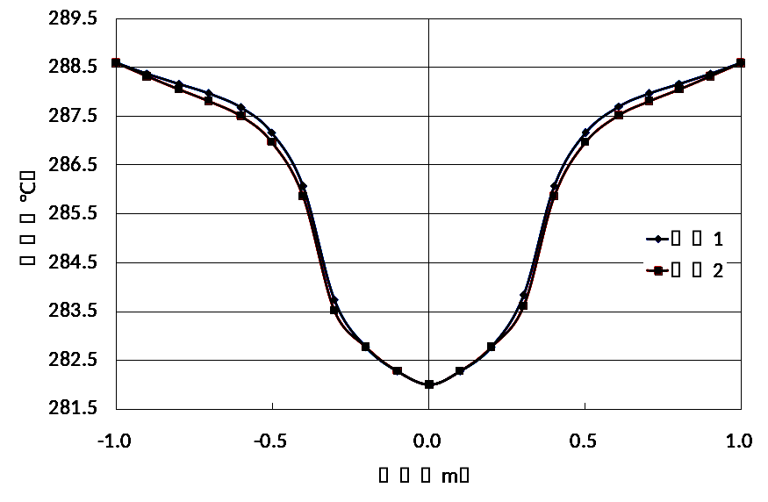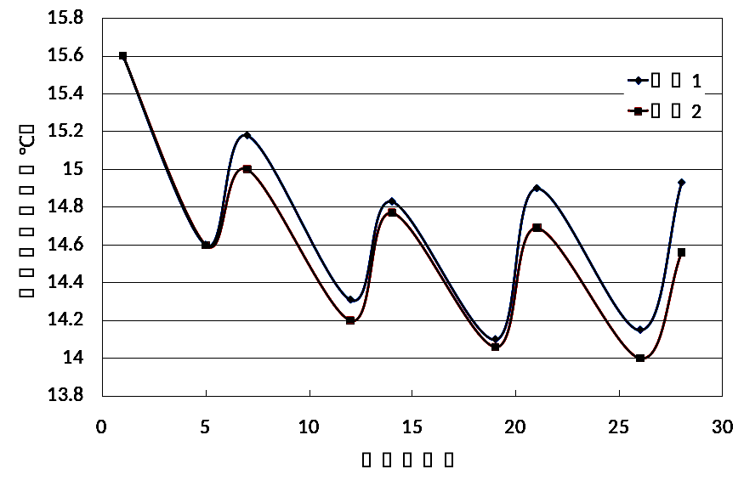
图8 供热中期土壤温度水平分布情况 图9 供热中期土壤温度随时间变化情况

从图8中可以看出，工作日两个系统都是利用双U型地埋管换热器进行取热，地埋管周围温度急剧下降，变化很快，周围土壤温度也受到较大影响。图9所示为系统一和系统二在深冬季节建筑物热负荷较大时，两个系统运行四周后土壤平均温度变化趋势。从图9中可以看出：
（1）工作日两系统均为双U管取热，土壤温度呈下降的趋势；周末时土壤温度呈上升趋势，系统一通过太阳能蓄热系统对土壤进行蓄热，系统二则通过土壤的自然恢复过程恢复土壤温度。
（2）从整体趋势来看，两系统存在本质差别。系统二在整个运行过程中土壤平均温度整体变化趋势始终呈现下降趋势，并将随着运行时间延长而继续下降，因为周末两天土壤自然恢复所升高的温度不足以弥补工作日取热造成的土壤温度的下降；而系统一在第三周工作日（19天）结束后，经过第三周周末太阳能对土壤的回温过程后，土壤温度上升到14.9℃，高于第二周结束后的土壤温度14.83℃，从此土壤平均温度变化开始呈现整体趋势的上升状态，到第四周结束后，土壤平均温度达到14.93℃，同样高于第三周的结束温度14.9℃，比系统二第四周的结束温度14.56℃高出0.28℃，并且，随着运行时间的延长土壤平均温度有整体继续走高的趋势。
根据上述分析可以看出，在建筑物热负荷较大的深冬季节，太阳能-地源热泵复合系统较之传统地源热泵系统对土壤温度具有更好的调节作用，长期运行时，系统也将保持更高的工作效率，有效避免传统地源热泵因长期使用，土壤温度下降导致供热效率下降的状况。

3 结论
本文针对取蓄热同井太阳能-地源热泵复合系统，以武汉地区某办公楼为实例，按照工作日和周末不同的运行情况，分别给出系统在供热工况下不同供热时期的运行方式，并与传统双U型地源热泵的运行效果进行分析与对比。通过分析，得出以下结论：本文提出的太阳能-地源热泵复合系统较之传统地源热泵系统将对土壤温度具有更显著的调节作用，供热系统长期运行时，系统也将保持更高的工作效率，同时有效避免了传统地源热泵因长期使用造成土壤温度下降，导致系统效率下降的状况。针对办公类建筑的使用情况，还可以利用周末时间对土壤进行回热调节，具有比较灵活的供热调节方式。

参考文献
[1] 朱俊生. 世界新能源和可再生能源发展[J]. 太阳能, 2001, (4): 2-4
[2] Bi Y, Guo T, Zhang L, Chen L. Solar and ground source heat-pump system[J]. Applied Energy, 2004, 78: 231-245
[3] Trillat-Berdal V, Souyri B, Fraisse G. Experimental Study of a Ground-Coupled Heat Pump Combined with Thermal Solar Collectors[J]. Energy and Buildings, 2006, 38(12): 1477-1484
[4] 杨卫波, 董华, 周恩泽. 太阳能-土壤源热泵系统联合运行模式的研究[J]. 流体机械, 2004, 32(2): 41-45
[5] 郭长城, 石惠娴, 朱洪光等. 太阳能-地源热泵联合供能系统研究现状[J]. 农业工程学报, 2011, 27(增刊2): 356-362
[6] 宫克勤, 刘逸, 刘丹等. 太阳能地源热泵式空调系统研究[J]. 太阳能学报, 2007, 28(4): 416-420
[7] 曲云霞, 方肇洪, 张林华等. 太阳能辅助供暖的地源热泵经济性分析[J]. 可再生能源, 2003(1): 8-10
[8] 马文麒, 李申生. 太阳池和池下土壤的跨季度蓄热[J]. 太阳能学报, 1984, 5(4): 358-367

姓名：姚治邦 性别：男 出生年月：1989.08.24 技术职称：设计员
通信地址：广东省广州市萝岗区科学城天丰路1号广东省电力设计研究院
联系电话：18565467363 电子邮箱：yaozhibang@gedi.com.cn

